【例4-77】在一幅图中显示多个图像
load trees
[X2,map2] = imread('forest.tif');
subplot(1,2,1), subimage(X,map)
subplot(1,2,2), subimage(X2,map2)
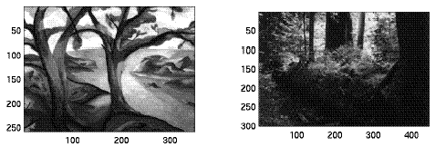
多个图像的累加显示

